**附件：**

1. **病区治疗室橱柜项目**
2. **说明和内容：**

项目说明：为充分利用治疗室有效空间，增加治疗室收纳、操作空间，满足科室使用要求，重新定制安装整体橱柜一套。

项目主要内容：为肿瘤微创综合病区治疗室室内治疗柜及处置柜的设计、加工制作、供货、安装及售后服务等。

1. **详细技术要求及参数：**

本项目包括治疗室内治疗柜及处置柜采购及安装，橱柜柜体采用电解钢板材质，台面采用人造石台面。

投标人应根据招标人提供图纸及现场测量尺寸进行橱柜设计。东侧清洁区设治疗柜，治疗柜分为上下柜体，上柜体带玻璃门内有活动隔层板，上下柜体之间根据实际需求设置带两层活动升降隔层板，每层隔板净距23cm以上，以满足使用要求。下柜体设抽屉及双开门。西侧污染区设处置柜，处置柜分为上下柜体，上柜体带玻璃门内有活动隔层板，下柜体设医疗废物、可回收垃圾桶（共5套）、利器盒及不锈钢洗手盆，配双开门。污染区处置柜应根据现有进水点及排水点，设计橱柜一体化不锈钢洗手盆，洗手盆配置脚踏式水龙头，台面设挡水板防止水喷溅，洗手盆上下水管道连接、安装均包含在投标报价中。同时应根据院感要求设计、配备足够数量的医疗废物及生活废物垃圾桶（含垃圾桶、垃圾桶翻盖及脚踏装置）。两侧均设置侧板，图中未设计。样式可参考其他病区。

橱柜柜体材质均采用优质电解钢板，厚度≥1mm；表面喷涂，具有环保、抑菌、防锈、耐腐蚀、绝缘性高、附着力强、耐摩擦等技术特点。操作台台面采用人造石台面，厚度≥12mm，应耐强酸强碱、防火、防水、防锈、防腐蚀、耐刮、耐高温、耐磨、耐抗击、不变形、无毒、易清洁、光滑无毛孔。锁具、滑轨、铰链等五金件均采用优质品牌，且具备高强防腐性能，持久耐用，推拉灵活，无噪音。

投标人应确保所选用的货物、材料为国家优质产品，质量符合国家规范和相关行业及招标文件的要求（如有矛盾以就高、就严为准），不存在环保、安全等缺陷问题。若因环保、安全等问题所发生的责任和全部经济损失由投标人承担。

供应商需提供多种橱柜（柜体、台面）颜色以供招标人选择，采购人确认同意后再行加工制作。安装过程中因产生大量粉尘，供应商应做好现场扬尘防护，不得影响安装区域以外采购人正常营业，且供应商完成现场安装后，需完成现场保洁，包括但不限于地面、墙面、橱柜内外侧、台面的保洁，以满足采购人使用要求。

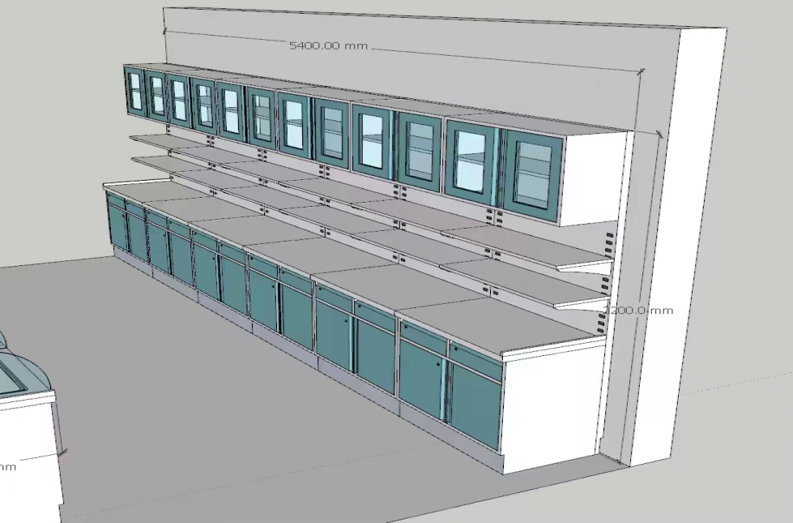

东侧清洁区

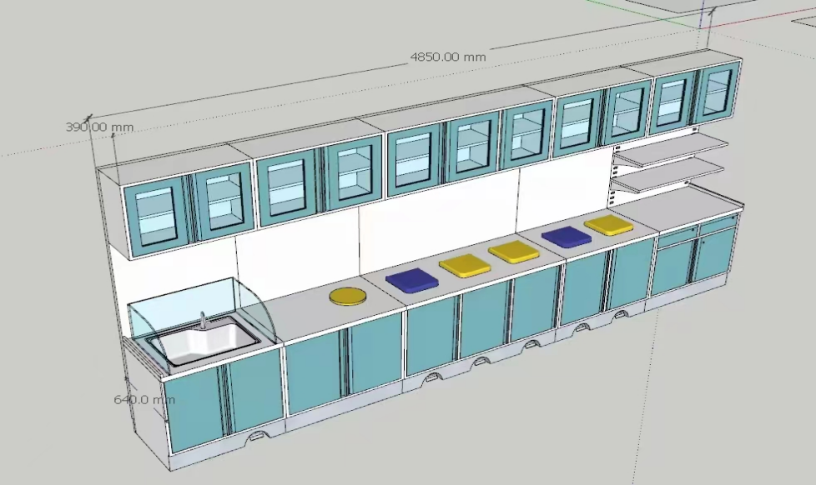

西侧污染区

1. **生活垃圾存放处设置项目**
2. **说明和内容**

项目说明：为方便医院生活垃圾存放及外运，新建生活垃圾存放点一处。

项目内容：本项目为山东第一医科大学第三附属医院生活垃圾存放点设置，主要内容为生活垃圾存放点地面硬化、平台及坡道砌筑、顶部及外围围挡施工、售后服务等。

**2、生活垃圾存放处设置项目清单及图纸**

注：供应商报价时应综合考虑图纸及现场实际情况。

|  |  |  |  |  |  |  |  |
| --- | --- | --- | --- | --- | --- | --- | --- |
| 序号 | 项目名称 | 项目内容 | 单位 | 数量 | 全费用综合单价（元） | 合价（元） | 备注 |
| 1 | 地面硬化 | 1.厚度100mm；2.含地面清理； | m2 | 44 |  |  |  |
| 2 | 1m高平台及坡道砌筑 | 1. 平台及坡道四周采用烧结砖砌筑，中间采用回填土填充、夯实； 2.平台南北两侧护板采用烧结砖砌筑； 3.含平台、坡道砖砌外立面及平台两侧砖砌护板抹灰； 4.含平台顶面及坡道斜面混凝土面层施工。 | 项 | 1 |  |  |  |
| 3 | 彩钢板围挡及围挡大门 | 含围挡立柱及围挡安装 | 项 | 1 |  |  |  |
| 4 | 顶部彩钢板 | 含顶部支撑及彩钢板 | m2 | 22 |  |  |  |
| 5 | 排水管 | 1.管径：DN100; 2 .材质：PVC | m | 9.5 |  |  |  |
| 6 | 排水沟及沟盖板 | 1. 排水沟做法：砖砌； 2. 沟盖板：球墨铸铁沟盖板。 | 套 | 2 |  |  |  |
| 7 | 树木铲除及外运 | 含现场树木铲除及外运 | 项 | 1 |  |  |  |
| 8 | 合计 |  |  |  |  |  |  |

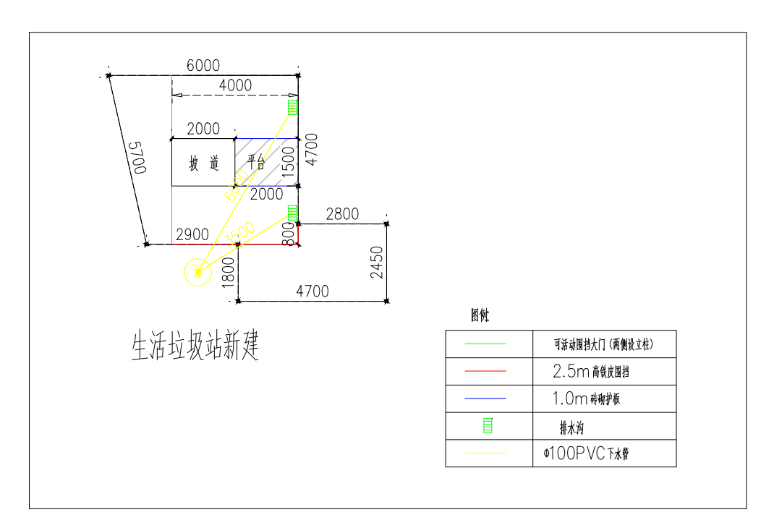**3、详细技术要求、参数等**

本项目包括生活垃圾存放点地面硬化、平台及坡道砌筑、顶部外围围挡施工等。（配置规格、附件、零配件及专用工具等可另加附页）

地面硬化：地面硬化前应对施工区域进行地面清理及地面平整，清除地面杂物，确保地面平整、土质压实；采用混凝土硬化，厚度不小于100mm。

平台及坡道：平台及坡道均长2米，宽1.5米，高1米，四周采用烧结砖砌砖，中间采用回填土填充、夯实；平台南北两侧设砖砌护板，采用烧结砖砌筑，高度1米。平台及坡道砖砌外立面及平台两侧砖砌护板抹灰；平台顶面及坡道斜坡待回填土完全夯实后，进行混凝土面层施工。

顶部及外围围挡：顶部及维护结构均采用0.4mm彩钢板围挡（带包边），其中西侧坡道两侧做成可开启围挡大门，高度2.0m；南侧及东侧围挡高2.5m。

排水沟及排水管道：坡道两侧预留排水沟及排水管道，用于垃圾车及垃圾站冲洗排水，排水管道接至附近排水井，排水沟上部配球墨铸铁盖板。

**（三）售后服务：**

1.供应商负责保修的范围为：本项目供货安装的全部内容。

2.质量保修期：自工程竣工验收合格之日起：橱柜不少于5年；垃圾存放处不少于2年。

3.质量保修期内，符合保修条件的，供应商应当在接到采购人发出的保修通知后1日内派人维修。供应商不按工程质量保修约定保修的，采购人可以另行委托其他单位保修，由供应商承担相应费用及责任。

4.供应商应备足本项目所需的备品备件，以确保本项目维修服务的及时性。

**（四）报价要求**

本项目采用固定总价报价方式，报价完毕后，除经招标人同意的增减项目外，一律不得调整。供应商应充分了解项目位置、道路、装卸限制及其他足以影响报价的情况；任何因忽视或误解等情况而导致的索赔或工期延长申请将不被批准。安装期间医院及科室其他区域防尘设施、交通、施工噪音管理、降尘等工作及费用，综合考虑到报价中。

本项目投标总价由治疗室橱柜项目和生活垃圾存放处设置两个项目组成，其中治疗室橱柜项目由橱柜设计、加工制作、供货运输、安装、调试、验收及售后服务等的费用组成。总报价包括直接成本（设计费及向甲方提供的深化设计图纸费、制作加工费、货物费、附属材料费、运输、埋设、安装费、现场清理费、用于本项目的其他专项开支等）、间接成本（质保期内的维护保养、利润、税金等）以及其他一切为完成本工作所需的费用及风险费等全部费用，如果投标人报价内有缺报、漏报的单价或费用，应视为已经分摊在其他费用中，招标人不再支付任何费用。

**（五）付款方式**

本项目无预付款，项目竣工验收合格后支付全部合同价款的95%，剩余5%质保期满无质量问题无息一次性支付。成交供应商须向甲方开具正规增值税普通发票。